DETTE BØR LIGGJA I KORGA
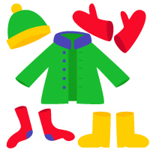
Husk å merk klæra!
• Nok reint undertøy når bleie perioden er over.
• Bleiar til dei som treng det.
• T-skjorter eller bodyar.
• Bukser.
• Genserar.
• Sokkar.
• Regntøy.
• Gummistøvlar.
• Sydvest.
• Fleece sett eller ulldress.

UTSTYR TIL KVAR ÅRSTID

VÅR
Ullundertøy
Litt lett sommertøy
Tynn lua og vottar
Tynn dress
Joggesko og Gore-Tex-skor
Tynn vognpose og teppe
VINTER
To par tjukkare luar
To par tjukkare vottar
Hals/buff
Vinterdress
Vintersko
Ullundertøy og fleece
Vognpose og ullteppe

.
SOMMAR
Shorts
T -skjorter
Badetøy
Lette sommarkjolar (Jente)
Solhatt og solkrem
Vindjakke
Sandalar
Joggeskor
Tynt teppe til soving i vogn
HAUST
To tynnare luar og to par tynne vottar
Ullundertøy
Tynn dress
Gore-Tex-skor
Vognpose og ullteppe

